前言

本文是学生管理系统详细架构设计文档，用于指导该系统后续的开发、测试和运维等一系列工作。

词汇表

Nginx：负载均衡服务器

MySQL：开源数据库

主从复制：数据高可用机制

业务层：实现学生管理业务逻辑的分层

1. 业务背景

随着本市适龄学生的规模扩大以及学校数量的增加，随之而来的是学生的管理工作变得繁重。主要集中在：

* 成绩管理
* 档案管理。

为了提升管理效率，将现有的手工工作用计算机系统替代是不二之选，特立项开发学生管理系统。

1. 约束和限制
2. 必须在本年6.30前完成系统开发与部署工作，为秋季开学做准备
3. 成本控制在100万
4. 数据库采用MySQL
5. 质量满足市信息办软件系统质量相关标准
6. 总体架构

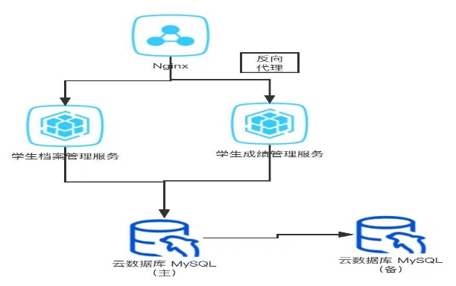

学生管理是一个相对独立的系统，现阶段并没有与外部系统打通的诉求。

3.1 架构分析

考虑现有学生规模在2万人，且无论是档案管理还是成绩管理，在可预见的将来，都没有识别到有高并发、高性能的诉求。但是数据的存储的高可用是需要的，不能接受数据丢失。因此，通过MySQL主备方案解决这个问题。

3.2 总体架构

Nginx负责反向代理职责，根据url的不同，将不同的业务request分发到对应服务器。因为档案管理与成绩管理是两个截然不同的业务场景，两者在业务上几乎完全正交，所以成绩管理系统与档案管理系统在代码层面上做物理隔离，数据层面上做逻辑隔离。数据库层面，通过一主一备，保证数据的高可用。

1. 详细设计

4.1、核心功能

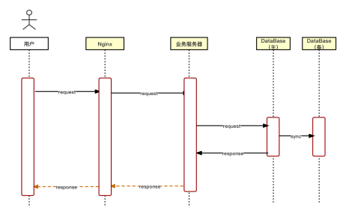

用户通过PC端网页登陆系统后，发送Request，Nginx解析url，如果请求路径包含/Document，则分发到档案管理服务器，如果请求路径包含/Grade，则分发到成绩管理服务器。

4.2、关键设计

考虑实际情况，对于主备数据复制，不做进一步监控层面的定制开发工作，由DBA负责对主备复制延迟以及失败进行监控，当复制延迟超过30s，需要及时告警并处理。

4.3 设计规范

Mysql：InnoDB

Nginx：1.15

Url：Restful风格

1. 质量设计

可维护性：开发一套简易的后台管理系统

成本：对数据库监控不另外独立设计开发，由DBA负责监控

1. 演进规划

6.1 加入全文检索功能，通过ES实现。

6.2 数据库读写分离的支持

6.3 后台数据库监控报警系统